
www.oakchina.cn
B0415

产品手册
OAK中国

产品简介
B0415是一个1200万像素的卷帘快门彩色相机模组，82.4°DFoV镜头。此款镜头模组可用于OAK-FFC系列产品上。
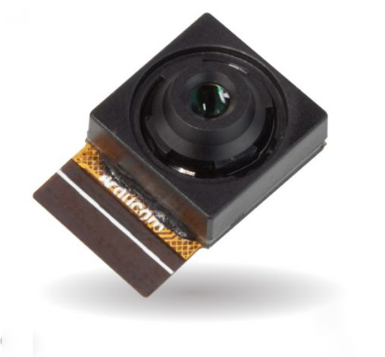

2.规格参数
- 最大分辨率：4056 x 3040
- 镜头尺寸：1/2.3”
- 像素尺寸：1.55μm x 1.55μm
- 快门：卷帘快门
- 种类：彩色
- 对焦范围：50cm - ∞
- 红外敏感：带650nm红外滤光片，对可见光敏感
- 分辨率和帧率：4056x3040@30fps, 3840x2160@30fps, 1920x1080@60fps
- 镜头：f/1.8, EFL: 4.74mm, FoV: 82.4°(D)
- 尺寸：10.8mm x 15.82mm

3.包装内容
- 一个B0415相机模组（带FFC软排线）

4.硬件下载
- B0415相机模组3D模型

注：如发现本文档有任何错误，请将错误信息发送至contact@oakchina.cn。

